Лабораторна робота №2.

**МОДЕЛЮВАННЯ РОБОТИ ЛДС НА ОСНОВІ РІВНЯННЯ ЗГОРТКИ.**

**Мета роботи**: дослідити моделювання роботи ЛДС на основі згортки.

**Виконання роботи**

|  |  |  |  |  |  |  |  |
| --- | --- | --- | --- | --- | --- | --- | --- |
| n | 0 | 1 | 2 | 3 | 4 | 5 | 6 |
| x(n) | 1 | 1 | 0 | 0 | 0 | 2 | 2 |
| y(n) | 0 | 0 | 1 | 3 | 3 | 1 | 1 |

$$F\left(0\right)=x\left(0\right)y\left(0\right)=F\left(0\right)=x\left(0\right)y\left(0\right)==1×0=0 \\ F\left(1\right)=x\left(0\right)y\left(1\right)+x\left(1\right)y\left(0\right)==1×0+1×0=0 \\ F\left(2\right)=x\left(0\right)y\left(2\right)+x\left(1\right)y\left(1\right)+x\left(2\right)y\left(0\right)==1×1+1×0+0×0=1 \\ F\left(3\right)=x\left(0\right)y\left(3\right)+x\left(1\right)y\left(2\right)+x\left(2\right)y\left(1\right)+x\left(3\right)y\left(0\right)==1×1+1×1+0×0+0×0=2 \\ F\left(4\right)=x\left(0\right)y\left(4\right)+x\left(1\right)y\left(3\right)+x\left(2\right)y\left(2\right)+x\left(3\right)y\left(1\right)+x\left(4\right)y\left(0\right)==1×3+1×3+0×1+0×0+0×0=6 \\ F\left(5\right)=x\left(0\right)y\left(5\right)+x\left(1\right)y\left(4\right)+x\left(2\right)y\left(3\right)+x\left(3\right)y\left(2\right)+x\left(4\right)y\left(1\right)+x\left(5\right)y\left(0\right)==1×1+1×3+0×3+0×1+0×0+2×0=4 \\ F\left(6\right)=x\left(0\right)y\left(6\right)+x\left(1\right)y\left(5\right)+x\left(2\right)y\left(4\right)+x\left(3\right)y\left(3\right)+x\left(4\right)y\left(2\right)+x\left(5\right)y\left(1\right)+x\left(6\right)y\left(0\right)==1×1+1×1+0×3+0×3+0×1+2×0+2×0=2 \\ F\left(7\right)=x\left(1\right)y\left(6\right)+x\left(2\right)y\left(5\right)+x\left(3\right)y\left(4\right)+x\left(4\right)y\left(3\right)+x\left(5\right)y\left(2\right)+x\left(6\right)y\left(1\right)==1×1+0×1+0×3+0×3+2×3+2×0=7 \\ F\left(8\right)=x\left(2\right)y\left(6\right)+x\left(3\right)y\left(5\right)+x\left(4\right)y\left(4\right)+x\left(5\right)y\left(3\right)+x\left(6\right)y\left(2\right)==1×1+0×1+0×3+2×3+2×1=9 \\ F\left(9\right)=x\left(3\right)y\left(6\right)+x\left(4\right)y\left(5\right)+x\left(5\right)y\left(4\right)+x\left(6\right)y\left(3\right)==0×1+0×1+2×3+2×3=12 \\ F\left(10\right)=x\left(4\right)y\left(6\right)+x\left(5\right)y\left(5\right)+x\left(6\right)y\left(4\right)==0×1+2×1+2×3=8 \\ F\left(11\right)=x\left(5\right)y\left(6\right)+x\left(6\right)y\left(5\right)==2×1+2×1=4 \\ F\left(12\right)=x\left(6\right)y\left(6\right)==2×1=2$$ $F\left(n\right)=[0, 0, 1, 2, 6, 4, 2, 7, 9, 12, 8, 4, 2]$

x=[1 1 0 0 0 2 2]

y=[0 0 1 3 3 1 1]

h=conv(x,y)

n=0:1:6;

stem(n,x)

grid

stem(n,y)

grid

stem(h)

grid

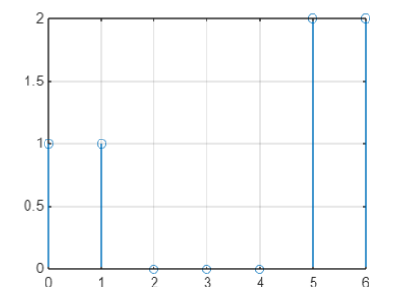

Рис. 1.1. Графік послідовності x(n)

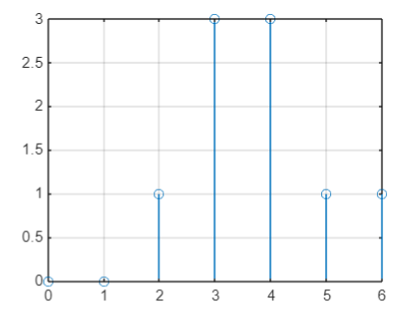

Рис. 1.2. Графік послідовності y(n)

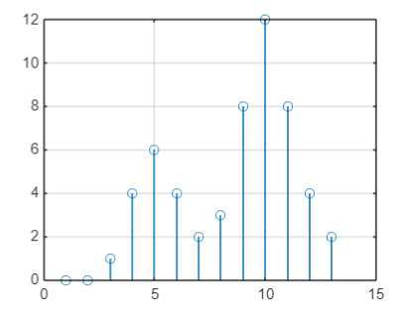

Рис. 1.2. Графік послідовності h(n)

**Висновки**

Під час виконання лабораторної роботи було знайдено згортку послідовностей прямим розрахунком та проведено моделювання роботи ЛДС на основі рівняння згортки. Результати обчислень співпали з результатами моделювання, що й підтвердило правильність виконання.